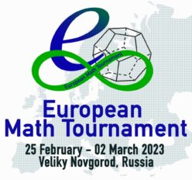
VI Европейский математический турнир
г. Новгород, 25 февраля–2 марта 2023 года
Тур 3. 5 класс. Первая лига.
1 марта
1. Трем мудрецам написали на лбу по числу, и сообщили, что числа различны, натуральны, меньше 7 и одно равно сумме двух других. Каждому был задан вопрос «Можете ли определить своё число?». Могли ли все ответить «Нет»? (3/4=75%)
2. По кругу расположены 7 монет, все орлом вверх. Петя и Вася играют в игру, начинает Петя. Он может перевернуть произвольную монету решкой вверх. Вася может своим ходом перевернуть монету орлом вверх, если она является соседней с только что перевернутой Петей монетой. Может ли Петя добиться того, чтобы в некоторый момент хотя бы 5 монет лежали решкой вверх? (1/4=25%)
3. За шаг разрешается увеличить или уменьшить на 1 числитель или знаменатель дроби, если при этом получается несократимая дробь. Можно ли не более чем за 100 ходов из дроби 1/33 получить дробь 33/100? (3/4=75%)
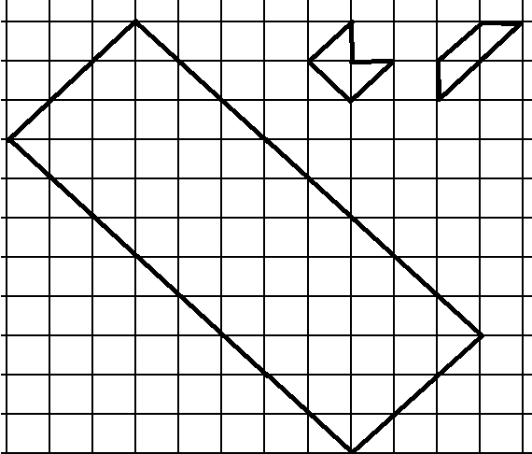
4. Можно ли расставить в ряд числа от 1 до 20 так, чтобы произведение любых четырёх подряд стоящих чисел делилось на 20? (4/4=100%)
5. Можно ли разрезать прямоугольник на фигурки двух типов (см. рисунок) так, чтобы фигурок одного из типов было не больше 2? Фигурки можно поворачивать и переворачивать. (3/4=75%)
6. Весы со стрелкой и одной чашкой показывают вес положенных на них гирь.
В ряд выложены 5 гирек с надписями 1г, 2г, ..., 5 г. У каких то двух соседей надписи перепутаны. Как за два взвешивания на весах со стрелкой найти обе такие гирьки? (2/4=50%)
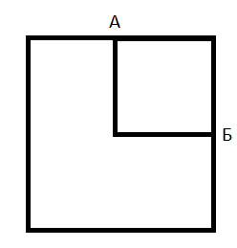
7. По контурам двух квадратных дорожек против часовой стрелки пустились бежать с постоянными скоростями Волк и Заяц. Волк быстрее Зайца, он бегает по большому квадрату и тратит на круг ровно 30 минут, а Заяц бегает по малому квадрату. Первый обгон случился в точке А, второй --- через 20 минут в точке Б (см. рисунок). Во сколько раз волк быстрее зайца? (3/4=75%)
8. Числа от 1 до 6 расставили в клетки таблицы 2х3 (2 строки, 3 столбца) так, что произведение чисел в первой строке делится на произведение чисел во второй строке. Чему может быть равно частное? (0/4=0%)
Авторы задач: И.Ефремов – 4,7, К.Кноп -6, А.Шаповалов – 1, 3, 6
Решаемость дана как доля решивших задачу команд (оптимистическая оценка).
http://www.ashap.info/Turniry/EMT/index.html

